**Шило Авхиния (Szyłowa Agata)**

1 декабря 1801 г – крестная мать Катарины, дочери Павла и Барбары Шил с деревни Шилы (НИАБ 937-4-32, лист 4об, №26/1801-р).

28 ноября 1802 – крестная мать Евы, дочери Павла и Барбары Шил с деревни Замосточье (НИАБ 937-4-32, лист 8, №45/1802-р).

2 января 1805 г – крестная мать Евы, дочери Адама и Агапы Шил с деревни Васильковка (НИАБ 937-4-32, лист 11, №4/1805-р).

4 января 1806 г – крестная мать Иоанна, сына Павла и Барбары Шил с деревни Замосточье (НИАБ 937-4-32, лист 13, №1/1806-р).

**НИАБ 937-4-32:** Лист 4об. **Метрическая запись №26/1801-р.**

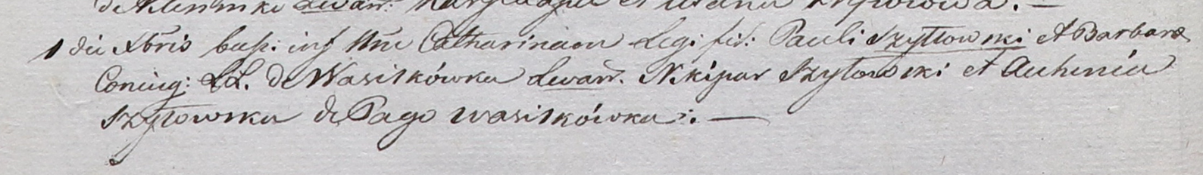

Дедиловичский костел Наисвятейшего Сердца Иисуса. 1 декабря 1801 года. Метрическая запись о крещении.

Szyłłowska Catharina – дочь родителей с деревни Васильковка.

Szyłłowski Paul – отец.

Szyłłowska Barbara – мать.

Szyłowski Nikipar – крестный отец, с деревни Васильковка.

Szyłowska Auchinia – крестная мать, с деревни Васильковка.

Linhart Hyacinthus – ксёндз.

**НИАБ 937-4-32:** Лист 8. **Метрическая запись №45/1802-р.**

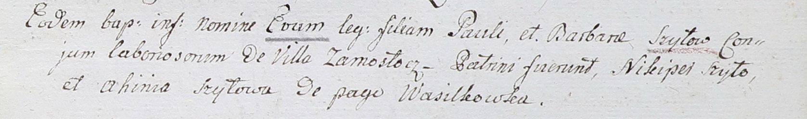

Дедиловичский костел Наисвятейшего Сердца Иисуса. 28 ноября 1802 года. Метрическая запись о крещении.

Szyłowna Eva – дочь крестьян с деревни Замосточье.

Szyło Paul – отец.

Szyłowa Barbara – мать.

Szyło Nikiper – крестный отец.

Szyłowa Ahinia – крестная мать, с деревни Васильковка.

Linhart Hyacinthus – ксёндз.

**НИАБ 937-4-32:** Лист 11. **Метрическая запись №4/1805-р.**

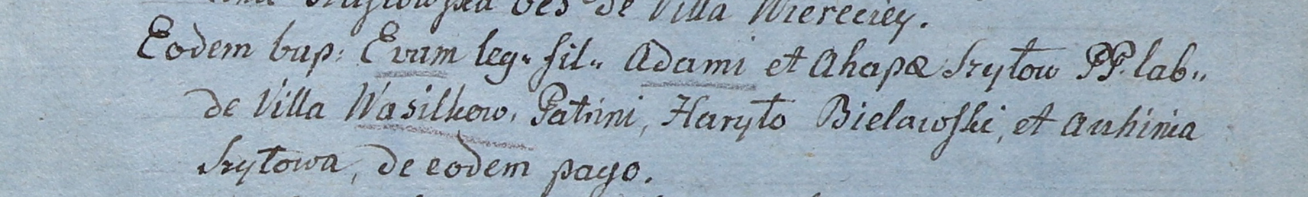

Дедиловичский костел Наисвятейшего Сердца Иисуса. 2 января 1805 года. Метрическая запись о крещении.

Szyłowna Eva – дочь крестьян с деревни Васильковка.

Szyło Adam – отец.

Szyłowa Ahapa – мать.

Bielawski Haryło – крестный отец, с деревни Васильковка.

Szyłowa Auchinia – крестная мать, с деревни Васильковка.

Linhart Hiacinthus – ксёндз.

**НИАБ 937-4-32:** Лист 13. **Метрическая запись №1/1806-р.**

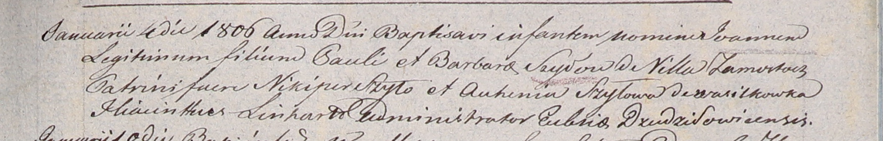

Дедиловичский костел Наисвятейшего Сердца Иисуса. 4 января 1806 года. Метрическая запись о крещении.

Szyło Jоann – сын родителей с деревни Замосточье.

Szyło Paul – отец.

Szyłowa Barbara – мать.

Szyło Nikiper – крестный отец.

Szyłowa Auhinia – крестная мать, с деревни Васильковка.

Linhart Hiacinthus – ксёндз.